Spreadsheets: Helping Fred the Bicycle Man
Stand: 25.05.21
Jahrgangsstufe | Anfangsunterricht: 1.6 Einführung in die Tabellenkalkulation
Fach/Fächer | Informationstechnologie / Bilingualer Zug
Übergreifende Bildungs- und Erziehungsziele | Medienbildung  Schülerinnen und Schüler erwerben im Rahmen der schulischen Medienbildung Kenntnisse und Fertigkeiten, um sachgerecht, selbstbestimmt und verantwortungsvoll in einer multimedial geprägten Gesellschaft zu handeln.
Zeitrahmen | 90 min
Benötigtes Material | - Tabellenkalkulationsprogramm / App  - PC  - Arbeitsblätter

Kompetenzerwartungen

Grundlegende Kompetenzen

Die Schülerinnen und Schüler…
- analysieren einfache Aufgaben (z. B. Berechnung der Mehrwertsteuer), um diese mit einem Tabellenkalkulationsprogramm zu lösen und veranschaulichen die Daten mit geeigneten Diagrammen.
- nutzen ihr Verständnis von Grundprinzipien der elektronischen Datenverarbeitung (z.B. zur Funktionsweise von Computern), um die ihnen zur Verfügung stehende Hard- und Software effizient und sicher einzusetzen.

Anfangsunterricht Fachprofil

IT 2.2 Prozessbezogene Kompetenzen

Darstellen, interpretieren

Die Schülerinnen und Schüler …
- erstellen Daten in Form von […] Tabellen […] zur Veranschaulichung von Informationen. Sie verwenden für die Speicherung von Daten passende Datentypen und Dateiformate. […]
- … werden sich bewusst, dass Informationen unterschiedlich dargestellt und Daten unterschiedlich interpretiert werden können. […]
- erwerben darüber hinaus nachhaltige Kompetenzen im Bereich der schnellen und sicheren Dateneingabe und beachten bei der Darstellung von Informationen fachspezifische Regeln, […] und Gestaltungsprinzipien.

Analysieren, modellieren, implementieren

Die Schülerinnen und Schüler …
- analysieren Aufgaben- und Problemstellungen, indem sie Lösungsvorschläge entwickeln und anhand von Modellen (z.B. […] Struktogramm, Ablaufplan) informatische Umsetzungsmöglichkeiten diskutieren. Dabei erkennen sie, dass es sich bei den Modellen um Ausschnitte aus der Wirklichkeit handelt […]. Ihnen steht mit der objektorientierten Analyse eine Modellierungstechnik zur Verfügung, die in vielen Anwendungsbereichen eine Lösung von Aufgabenstellungen ermöglicht und unabhängig von konkreten Softwareprodukten ist. Die Schülerinnen und Schüler wählen aus verschiedenen Modellierungstechniken die für die jeweils gegebene Situation und für die gewünschten Eigenschaften des Modells passende aus. Sie implementieren ihre Modelle, d.h. sie setzen sie mit geeigneten Informatikwerkzeugen (z. B. mit Tabellenkalkulationsprogrammen […]) um.

Anwenden, begründen, bewerten

Die Schülerinnen und Schüler …

- wählen Programme zur […] Tabellenkalkulation […] gezielt aus, setzen ihre selbst entworfenen Lösungsvorschläge optimal um und bewerten abschließend ihre Ergebnisse […].

IT 2.3 Gegenstandsbereiche: Daten und Informationen

- Aus Daten werden Informationen, wenn ihnen eine Bedeutung zugeordnet wird. Informationen darzustellen, ist ein Anliegen, das vermutlich so alt ist wie die Menschheitsgeschichte. Bereits für Kinder ist die Darstellung von Informationen, sei es durch Bilder oder Texte, ein gewohnter Vorgang. Die Übertragung dieser Techniken auf das Werkzeug Computer gestattet es, die Darstellung meist ohne großen Aufwand zu verändern und dadurch an variierende Anforderungen anzupassen. Es entstehen u.a. Text-, Tabellen-, Grafik- oder Multimediadokumente, die entsprechend ihrer Bestimmung informationstechnisch korrekt und inhaltlich ansprechend zu gestalten sind.

Fachlehrplan – Lernbereich 1 Anfangsunterricht

IT 2.2.1 Tabellenkalkulation

Die Schülerinnen und Schüler…
- entwickeln Lösungswege für komplexe Aufgabenstellungen mithilfe von Modellen und setzen sie in einem Tabellenkalkulationsprogramm um.
- setzen Tabellen […] und Formatierungsmöglichkeiten ein, um numerische Informationen mithilfe eines Tabellenkalkulationsprogramms strukturiert darzustellen.

Hinweise zum Unterricht

Vorangegangene Stunden
Die Schülerinnen und Schüler haben in den vorangegangenen Stunden die Programmoberfläche eines Tabellenkalkulationsprogrammes kennengelernt (z. B. bei der Erstellung eines Timetable / Stundenplans) und haben bereits einfache Funktionen mit den Grundrechenarten (+-*/) erstellt und den Befehl SUM (SUMME) für einfache Kalkulationen eingesetzt.
In der vorliegenden Stunde sollen die Schülerinnen und Schüler nun das Erlernte in einer Komplexen Aufgabe mit einzelnen Teilaufgaben anwenden.
Um die verschiedenen Datentypen / Formate eines Tabellenkalkulationsprogrammes einzusetzen, werden diese in der Stunde eingeführt.
Zudem werden nach und nach die Syntax und Verwendung folgender Befehle erläutert und angewendet:
- MIN (MIN)
- MAX (MAX)
- AVERAGE (MITTELWERT)
- COUNT (ANZAHL).

Rahmen
Als Kontext für die Aufgabenstellung ist die Auswertung / Buchhaltung eines Fahrradverleihs vorgegeben.
Dieser macht eine Art Wochenabrechnung über die vermieteten Fahrräder, um zu wissen, …
- wie oft welches Fahrrad gemietet wurde,
- welchen Umsatz welches Fahrrad in dieser Woche generiert hat,
- wie viele Tage er insgesamt Fahrräder vermietet hatte,
- wieviel insgesamt in dieser Woche umgesetzt wurde,
- welches Fahrrad am günstigsten zu mieten ist,
- welches Fahrrad am teuersten zu mieten ist und
- wie viele Fahrräder in der Liste sind.

Auf der Sprachebene braucht es
- die Fachbegriffe maximum (Maximum), minimum (Minimum), total (Gesamtsumme), format (Format), to count (zählen, hier: Anzahl), bookkeeping (Buchhaltung), price (Preis), average (Durchschnitt, hier: Mittelwert), altogether (insgesamt, alle(s) zusammen),to rent (mieten) sowie eine Wiederholung der Rechenzeichen equals (ist gleich), plus (Plus), minus (Minus), divided by (geteilt durch), times (multipliziert mit), digital numbers (Dezimalzahlen), currency (Währung).
- die Sprache des Vergleichs (lowest price, smallest number, largest number, highest price …)

Der benötigte Fachwortschatz kann anhand von Flashcards, Vorsprechen von Aufgaben, selbständiges Vorlesen von mathematischen Aufgaben, etc. als Scaffolding eingeführt werden. Es ist sinnvoll die Fachbegriffe während der Stunde im Klassenzimmer sichtbar, z. B. durch Tafelanschrift oder Flashcards, für alle zu machen.

Aufgabe

Scaffolding
Zunächst wird als Scaffolding der Wortschatz vorentlastet.

Rahmen
Dann wird der Rahmen der Handlung (Fred’s Bike Rental Shop) erläutert. „Let’s help Fred with his bookkeeping.“

Task 1
- Die Schülerinnen und Schüler sollen nach der Vorlage eine Tabelle (Dateiname: freds_bikes) erstellen, in der sie zunächst die Formate einstellen (text, number, currency).
- Im zweiten Schritt werden die Daten der verliehenen Fahrräder eingetragen.

Task 2
Die Schülerinnen und Schüler berechnen nun mit dem Vorwissen aus den vorangegangenen Stunden in Zellen D3 bis D8, wieviel mit den einzelnen Fahrrädern eingenommen wurde.

Mit Hilfe des Befehls SUM (SUMME) und der Funktion =SUM(D3:D8) wird in der Zelle C9 berechnet, wie viele Tage Fahrräder ausgeliehen wurden und in der Zelle D9 berechnet, wieviel Umsatz in dieser Woche generiert wurde.
Dies dient sowohl der Wiederholung als auch der Festigung des in den Vorstunden Gelernten.

Nun wird der neue Befehl MIN für minimum (Finds the smallest number) und dessen Syntax vorgestellt. Die Schülerinnen und Schüler können sich den gegenteiligen Befehl MAX für maximum leicht erschließen.

Task 3
Die Schülerinnen und Schüler bauen den neu erlernten Befehl MIN in eine Funktion in Zelle D11 ein.

Task 4
Nun soll der neu erlernte Befehl MAX in eine Funktion in Zelle D12 eingebaut werden.

Der vorentlastete Begriff average wird verwendet, um den entsprechenden Befehl AVERAGE (MITTELWERT) und dessen Syntax vorzustellen.

Task 5:
Der Befehl AVERAGE wird in eine Funktion in Zelle D13 verwendet.

Der vorentlastete Begriff to count wird eingesetzt, um den entsprechenden Befehl COUNT (ANZAHL) und dessen Syntax vorzustellen.

Task 6:
Die Schülerinnen und Schüler verwenden den neu erlernten Befehl COUNT in einer Funktion in Zelle D14.

Zur Überprüfung der Schülerergebnisse zeigt die Lehrkraft die fertige Tabelle und die Schülerinnen und Schüler können so ihre Ergebnisse vergleichen.

template / Vorlage:

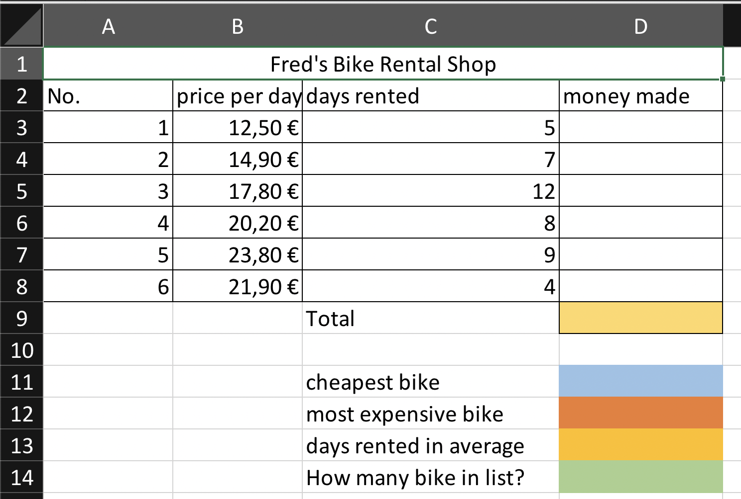

possible solution / Lösungsmuster:

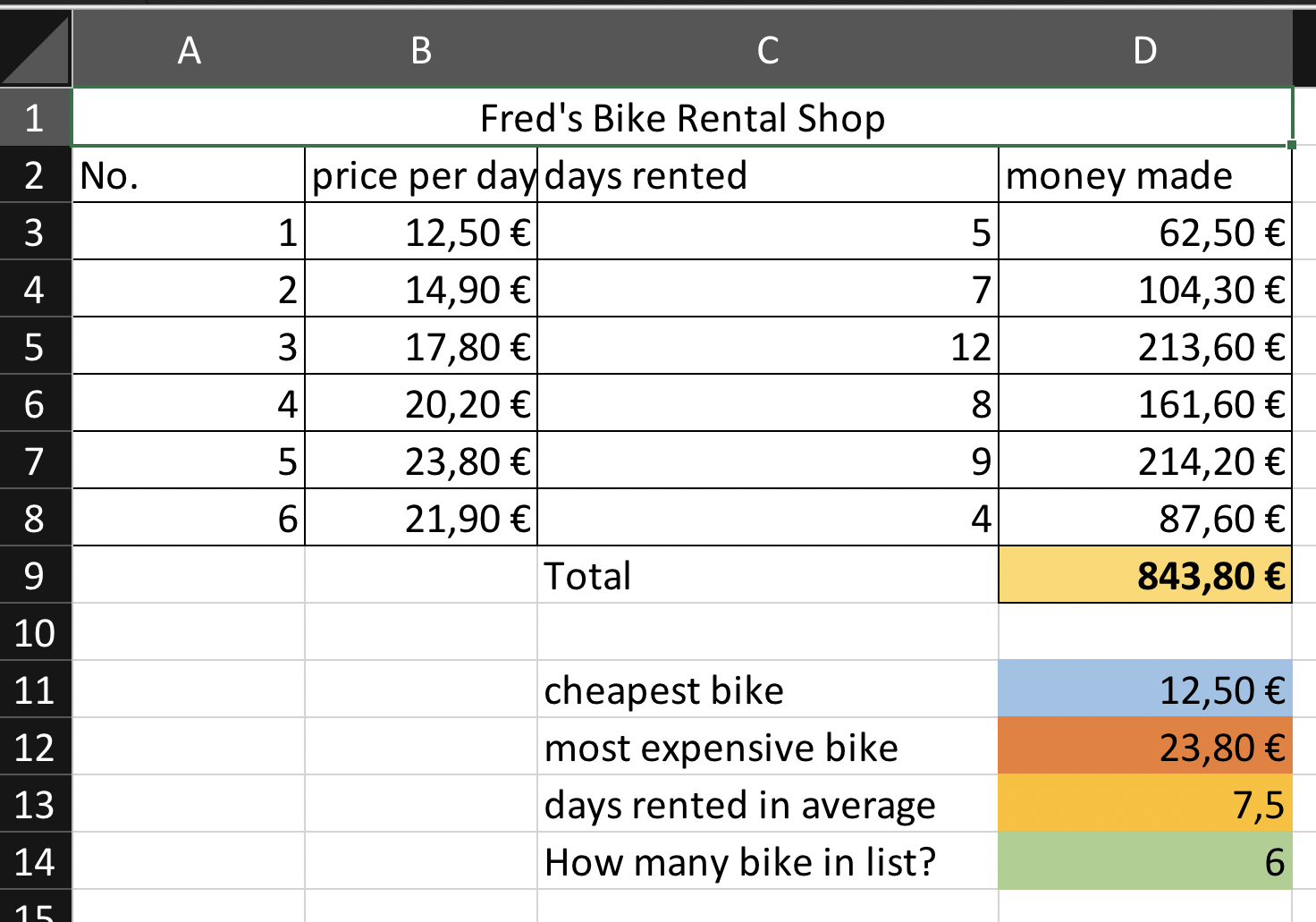

possible solution with formulas / Lösungsmuster mit Formeln
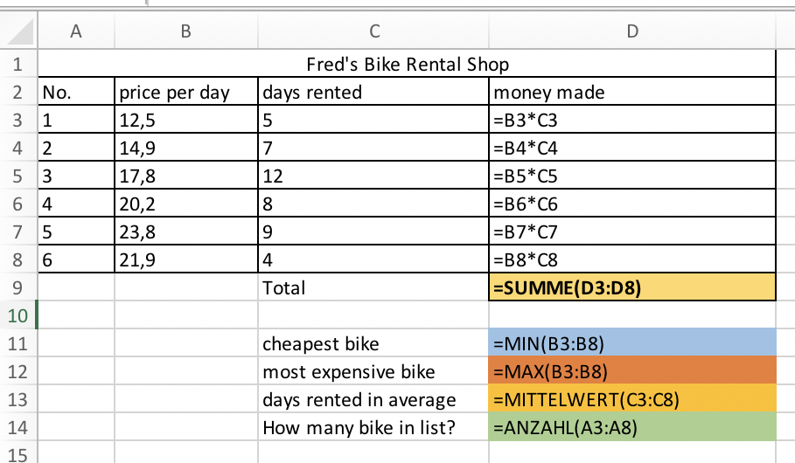

Quellen- und Literaturangaben

ISB
Grafiken (Fred, Räder) © Clipdealer
